Муниципальное казённое дошкольное образовательное учреждение «Детский сад №32»

Фестиваль семейных традиций
Методическая разработка образовательного события для семей с детьми дошкольного возраста

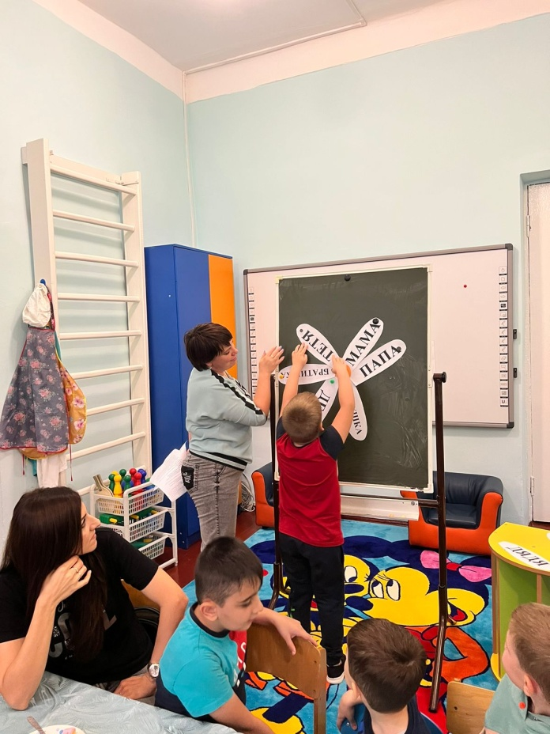
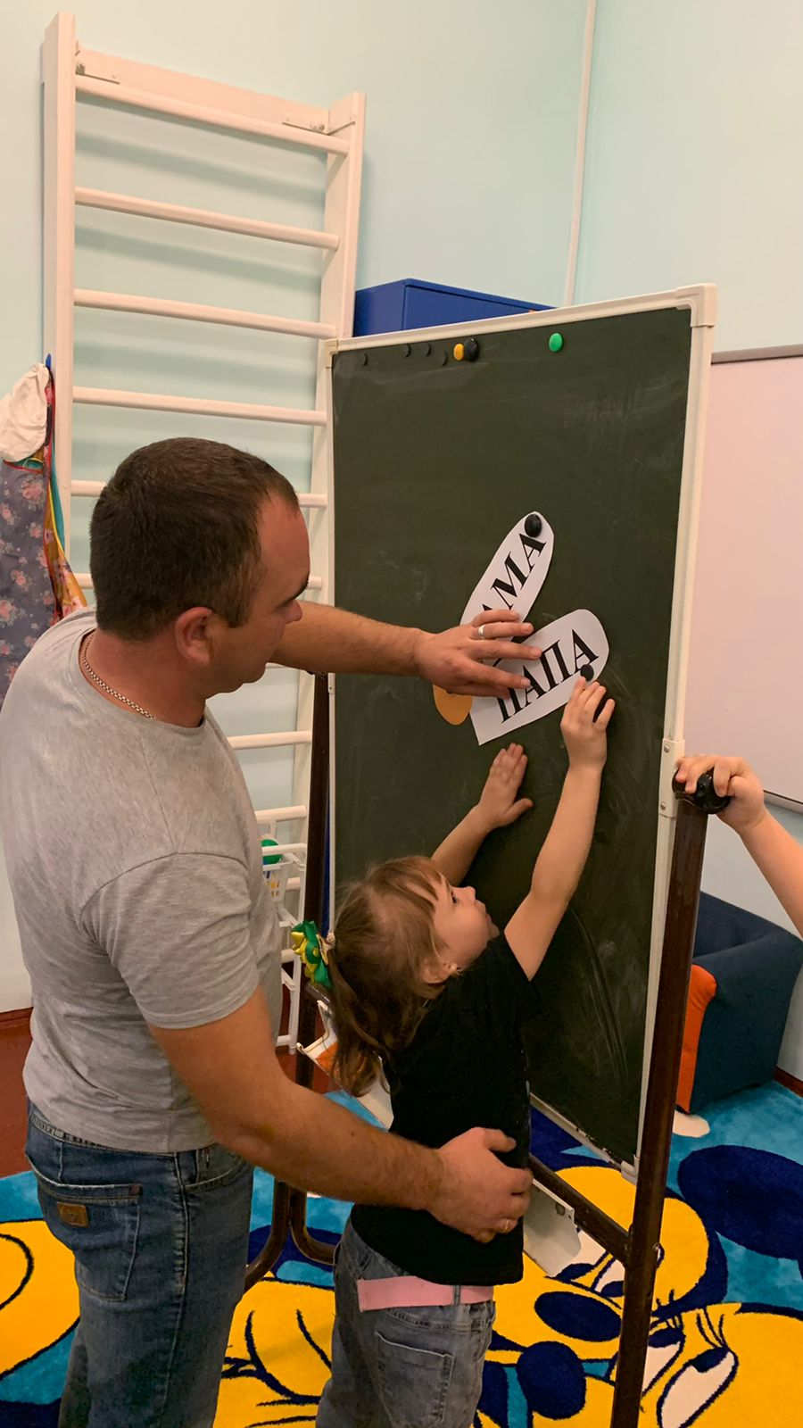

Автор-составитель:
Губанова Мария Викторовна-воспитатель

с.Пелагиада, 2022г.

Фестиваль семейных традиций.
Методическая разработка образовательного события для семей с детьми дошкольного возраста. МКДОУ «Детский сад №32». – с.Пелагиада 2022г.

Автор:
Губанова Мария Викторовна, воспитатель высшей квалификационной категории.

Ведущие мастер-классов:
Губанова Мария Викторовна-воспитатель.
Якушева Ирина Алексеевна-родительница.

Работа представлена в рамках годового плана с родителями на 2021-2022 уч.год «Взаимодействие с родителями» МКДОУ «Детский сад №32».

В данной методической разработке представлен опыт работы с родителями детей старшего дошкольного возраста.
В ней описан опыт совместной деятельности детей, родителей, педагогов в рамках образовательного события «Фестиваль семейных традиций», опыт организации полезного, познавательного совместного досуга в условиях учреждения, показаны этапы подготовки и проведения занятия, представлен его сценарий.
Работа может быть полезной педагогам дополнительного образования, воспитателям детских дошкольных учреждений, педагогам-организаторам, методистам, старшим воспитателям.

Содержание

Пояснительная записка
Ход занятия
Открытие занятия………………………………………………………
Работа в творческих мастерских семейных традиций………………
Подведение итогов занятия……………………………………………
Заключение …………………………………………………………..
Список литературы…………………………………………………
Приложение
1. План подготовки занятия «Фестиваль семейных традиций» ….
2. Анкета для родителей………………………………………………
3.Технология приготовления пирожного «Картошка»…………….
4. Анализ родительских анкет………………………………………..

Пояснительная записка

Одним из приоритетных направлений работы МКДОУ «Детский сад №32» является изучение образовательного запроса родителей, апробация новых, интересных и эффективных форм взаимодействия с семьями воспитанников, вовлечение родителей в образовательную среду ДОУ.
В рамках данного годового плана родилась идея образовательного события «Фестиваль семейных традиций», организаторами которого стали участники «родителями-педагоги-дети старше-подготовительной группы».
Подготовительная работа праздника включала следующее:
  - составлен план подготовки по разделам работы (анкетирование родителей, сценарий занятия, мастер-классы и т.д.);
  - проведено анкетирование родителей по выявлению семейных традиций в семьях дошкольников старшего дошкольного возраста (Приложение 2);
  - проведены собеседования с родителями, организаторами и участниками отдельных фрагментов образовательного события;
  - оформлены и подготовлены локации занятия: групповая комната, в которых проходили творческие мастерские;
  - приглашены родители;
  - подготовлены необходимые материалы и реквизит для игровых заданий и мастер-классов;
  - родителями были подготовлены презентации;
  - разработан конспект проведения образовательного события «Фестиваль семейных традиций».
Цель фестиваля: привлечь внимание к семейным традициям и ценностям через организацию интересного образовательного события и совместную творческую деятельность детей, родителей, педагогов.

Задачи:
  - развитие интереса детей и взрослых к истории своей семьи, семейным традициям
  - знакомство участников образовательного события с опытом семейных традиций на примере семей старше-подготовительной группы через презентации, мастер-классы, творческие выступления;
  - развитие коммуникативных навыков детей: умение договариваться, оказывать друг другу помощь.

Участники праздника:
дети дошкольного возраста, родители, педагоги.
Оборудование: экран, проектор, микшерный пульт.
Реквизит для мастер-классов: заготовки для создания родословного дерева, приготовления пирожного «Картошка» своими руками.

1
Ход праздника
Встреча детей, родителей.
Каждому ребёнку вручают жетон определенного цвета в форме цветочка.
Праздник начинается в групповой ячейки старше-подготовительной группы.
Перед началом праздника звучит музыка, на экране – слайды на тему семейной жизни.

Открытие образовательного события.
Звучат фанфары.
Ведущий: Добрый день, дорогие ребята и родители! Приветствуем всех, кто пришел к нам на фестиваль. Сегодня мы не просто собрались здесь семьями. Мы будем говорить о семье и семейных традициях. Чтобы лучше узнать друг друга поиграем в игру.

Игра на знакомство
Все участники праздника встают в круг.
- Пусть хлопнут в ладоши те, у кого семья больше трех человек.
- пусть постоит на правой ноге, кто любит смотреть мультфильмы.
- коснется кончика носа, у кого сегодня есть синий цвет в одежде
- подпрыгнет тот, у кого карие глаза.
- помашет рукой тот, у кого есть домашнее животное.
- хлопнут в ладоши те, у кого есть старший брат.
- у кого есть сестра - помашите рукой.
- подпрыгнет тот, кто помогает близким.
- улыбнуться те, у кого сегодня хорошее настроение.
Ведущий:
Рада приветствовать Вас на нашем семейном мероприятии!
Да, да, я не оговорилась семейном, поскольку мы с вами и есть дружная семья.
А собрались мы с вами для того чтобы поговорить и узнать о традициях, которые бывают в семье. Знаете ли Вы, что обозначает слово «традиция»?
«Традиция» в переводе с латинского языка означает-«передача», это то, что перешло от одного поколения к другому, что унаследовано потомками от предшествующих поколений (взгляды, вкусы, идеи, обычаи).

2
Человек рождается на свет, растет, задумывается: Кто я? Откуда я? Откуда мои корни? Издавна одной из традиций в русских семьях была традиция узнавать о своих предках, составлять свою родословную, генеалогическое дерево.
- В нашем детском саду тоже можно составить такое дерево, ведь в каждой группе тоже своя семья, вы согласны? Давайте с вами попробуем нарисовать свое генеалогическое дерево. (1) (готовые шаблоны с нарисованным деревом большого формата, фломастеры)
-Храните и пополняйте свое дерево. И пусть это будет вашей хорошей групповой традицией.
Ведущая - Традиция составлять и хранить, семейные альбомы прочно вошла в нашу жизнь. В каждой семье есть фотографии, которые надолго оставляют память о дорогих людях, о событиях в семейной жизни.
Чтобы вспомнить, какими мы были – «загляните в семейный альбом».

Создание модели семьи. Игра «Собери ромашку»
Ведущий:
- Символом любви, семьи и верности является цветок – ромашка. Предлагаю собрать все лепестки нашей ромашки, разгадав загадки:
- Кто милее всех на свете? Кого любят очень дети?
На вопрос отвечу прямо:
- Всех милее наша …. (мама)
- Кто научит гвоздь забить, Даст машину порулить
И подскажет, как быть смелым; Сильным, ловким и умелым?
Вы все знаете, ребята, -
Это наш любимый …. (папа)
- Кто любить не устает, Пироги для нас печет,
Вкусные оладушки? Это наша …. (бабушка)
- Он мужчина, и он сед, Папе-папа, мне он-…. (дед)
Кто веселый карапузик – Шустро ползает на пузе? Удивительный мальчишка – Это младший мой ……(братишка)
- Кто любит и меня, и братца, Но больше любит наряжаться? - Очень модная девчонка –
Моя старшая… (сестренка)
- Мамы старшая сестра – С виду вовсе не стара,
С улыбкой спросит: Как живете?
Кто в гости к нам приехал? …. (тетя)
- Кто же с маминой сестрой Приезжает к нам порой?
3
На меня с улыбкой глядя,
Здравствуй! – говорит мне …(дядя).
После каждой загадки дети прикрепляют к ромашке определённый л епесток, на котором написаны члены семьи.
Ведущий:
- Молодцы, теперь мы точно знаем, кто входит в нашу дружную семью! И такая семья сейчас выйдет на нашу сцену.
Выступление семьей с фото-презентацией о традициях в семье.
А теперь приглашаем вас на мастерские семейных традиций, где вы сможете познакомиться с семейными традициями и изготовить поделки своими руками.

Работа в творческих мастерских семейных традиций

Мастерская «Изготовление семейного древа».
Практическая работа по созданию семейного древа – на основе заготовки, сделанной из картона.

Мастерская «Приготовление пирожных»
Семейная традиция - готовить всей семьей праздничные угощения.
Дети под руководством педагога занимались приготовлением праздничного пирожного. На этой мастерской каждый участник смог почувствовать себя настоящим кондитером.
В первую очередь, все дети вымыли руки и вооружились шапочками и перчатками для того, чтобы не нарушить правила санитарной гигиены.
Затем состоялась беседа, на которой дети рассказали о традиционных праздничных блюдах в своей семье. В одних семьях пекут торт или булочки, в других - стряпают пирожки, беляши, делают манты, пельмени или пиццу.
Следующий этап работы мастерской – приготовление пирожного «Картошка» (Приложение 3).
В итоге, на красивый поднос ребята выложили вкусное угощение для участников и гостей праздника.
Ведущая: - Наши игры продолжаются. Игра «Вопрос – ответ»
Сначала вопросы будут задаваться команде взрослых (родителей), а затем детям. Слушайте внимательно!
1.- Что традиционно со старых времен родители передавали своим детям. По-другому сейчас это можно назвать «Родительский инструктаж» Назовите это одним словом » (НАКАЗ)
2.-О какой русской игрушке эта цитата из энциклопедии: «Она олицетворяет идею
4
крепкой семьи, достатка, продолжения рода, несет в себе идею единства?» (матрешка)
3.- Внимание! Послушайте одну русскую поговорку: «В дом пришёл - всех вокруг собрал». Как вы думаете, про какой предмет так говорили? Этот предмет находится в черном ящике. Что в черном ящике?» (СТОЛ)
«Разумеется, стол. В старые времена со столом был связан интересный обычай. Когда вся семья собиралась в праздник за трапезой, то прежде чем отец скажет торжественное благодарное слово, ребятишки лезли под стол и по ходу солнца опутывали ножки стола лыковой верёвкой. Тогда в следующий раз снова все вместе за столом соберутся, бедой не разлучатся. Есть такое правило: младший в семье не начинает прием пищи, пока не сядет за стол и не начнет кушать старший член семьи. Это правило воспитывало в детях уважение и почитание старших»
4.- Об этой древней традиции Вы, наверняка, слышали. В день свадьбы мать передает своей дочери один предмет. Я предлагаю Вам варианты ответов: свое обручальное кольцо, свечу, приданое или платок». Нужно выбрать правильный ответ (свеча - символ семейного очага.)
5. - По легенде, Россию охраняют три сестры: Вера, Надежда и Любовь и их мать. Назовите имя матери этих трёх сестёр. (Софья, то есть Мудрость.)
6.- Скажите по латыни слово « семья ». (Фамилия.)
7. - Назовите самую семейную геометрическую фигуру.(Круг. Тесный семейный круг, в семейном кругу.)
Ведущая: - А теперь вопросы команде детей: -«Угадай сказочного героя»
1.Лечит маленьких детей, на окошке
Лечит птичек и зверей, по дорожке.
Сквозь очки на них глядит, добрый доктор (Айболит)
2.Бабушка девочку очень любила,
Шапочку красную ей подарила.
Девочка имя забыла свое.
А ну, подскажите имя ее! (Красная Шапочка)
3.Ему надоело сидеть на окошке
И он покатился в лес по дорожке. (Колобок)
4.Сидит в корзине девочка у мишки за спиной
Он сам, того не ведая, несет ее домой (Маша и Медведь)
5.Я старушка хоть куда: и умна, и молода!
Со мною всюду крыска
5
По имени Лариска! (Шапокляк)
6.У отца есть мальчик странный.
Необычный, деревянный,
На земле и под водой
Ищет ключик золотой,
Всюду нос сует свой длинный.
Кто же это? (Буратино)
7. Какого персонажа нет в русской народной сказке «Репка»?
Бабки
Деда
Внука +
Ведущая: – А у нас снова игра - подвижная"Кто быстрее займёт стул" (с детьми и родителями).
Ведущая: –Молодцы! Есть еще такие традиции как: семейное чтение, семейные прогулки в лес на лыжах, семейные трапезы, зарубки на дверных косяках. Эта семейная традиция показывает ваш рост от карапуза к взрослому человеку (от маленького к большому). Такую зарубку можно делать каждый год в день вашего рождения. Интересные традиции? Так же традиция отмечать праздники всей семьей.

Подведение итогов образовательного события
Ведущий: -Друзья! Мы все хорошо потрудились в мастерские семейные традиции и теперь приглашаем их представителей выйти на сцену и продемонстрировать свои творческие продукты.
Участники мастерских выходят на сцену и презентуют продукты своей деятельности.
Участники мастерской «Приготовление пирожных» угощают своими кулинарными творениями родителей.
Ведущий: -Дорогие ребята и уважаемые взрослые!
Наша праздничная встреча подошла к концу. Надеемся, что она была для вас полезной и познавательной. Мы с вами познакомились с разными семейными традициями, поработали в творческих мастерских. Надеемся, что эта встреча станет не последней. Может быть сегодня родилась новая традиция в большой дружной семье «Знайки» - проводить ежегодный фестиваль семейных традиций.
До свидания!
До новых встреч!

Заключение
Процессе подготовки и проведения праздника все его участники (родители, педагоги, дети) проявили интерес к семейным традициям, желание поделиться своими традициями с гостями праздника.
В ходе мероприятия его участники узнали о семейных традициях, познакомились с некоторыми из них, поработали в творческих мастерских, где своими руками изготовили семейное древо, приг,отовили пирожные.
Праздник показал, как через совместную деятельность детей, родителей, педагогов, можно интересно и полезно организовать совместный досуг.

Список литературы
- Загадки о семье. – https// infourok.ru
- Колентьва О., Калемуллина С. Праздники в детском саду.–М.: Просвещение, 2001.
- Кугач А.Н., Турыгина С.В. Семейные праздники: рецепт успеха. – Ярославль. 2006.
- Марзоева Э.В. Шоу-мастер: Методические рекомендации по организации профильной смены. – Владивосток: ФГОУ ВДЦ «Океан», 2007. – 168 с.
- Ривина Е.К. Знакомим дошкольников с семьёй и родословной. –М.: 2008.
- Ривина Е.К. Родословная в детском саду: история и образ семьи. // Дошкольное воспитание №12, 2007.

Приложение 1

План подготовки образовательного события

«Фестиваль семейных традиций»

№ | Содержание работы | Ответственные | Дата | Результат
1. | Изучение и подборка источников, литературы на тему семейных традиций. | Губанова М.В. | август 2022 | Определён список  источников, подобрана  литература
2. | Написание плана подготовки праздника. | Губанова М.В. | август 2022 | Готовый план подготовки с  датами и  ответственными.
3. | Анкетирование родителей. | Губанова М.В. | сентябрь 2022 | Заполненные анкеты родителей
4. | Анализ анкетных данных, выявление семей, готовых представить свои традиции. | Губанова М.В. | До 20.09.2022 | Выявлены позиции родителей (участников,  выступающих, организаторов).
5. | Определение  творческих мастерских (название, содержание, ведущие). | Губанова М.В. Активные родители. | До 16.09.2022 | Определены названия творческих  мастерских, их ведущие.
6. | Разработка сценария  праздника семейных традиций. | Губанова М.В. Активные родители. | сентябрь 2022 | Готовый  распечатанный сценарий
7. | Подготовка творческих мастерских.  Приобретение реквизита, материалов.  Изготовление шаблонов. | Губанова М.В.  Родители, ведущие  мастерских. | сентябрь 2022 | Подготовлены все материалы, шаблоны, заготовки

Приложение 2

Анкета для родителей
Уважаемые родители. В нашей группе будет проходить праздник «Фестиваль семейных традиций». Очень просим ответить на вопросы анкеты, касающиеся семейных традиций.
ФИО родителя

Вопросы анкеты
- Есть ли в Вашей семье традиции, которые Вы храните, передаёте детям?
Да Нет (нужное подчеркнуть). Если да, с чем они связаны:
  - С историей семьи, родословным древом, мемуарами, ведением летописи с важными событиями семейной жизни.

  - С семейным архивом, в котором хранятся самые ценные семейные
вещи (документы, реликвии, награды Ваших предков, письма родных, фотоальбомы, вырезки из газет о Ваших близких, др.)______________________________________________________________________

  - С семейными праздниками, совместным отдыхом ____________________________________________________________________________

С семейным хобби, увлечением (коллекционирование, конструирование, рисование, совместный ручной труд, чтение литературы, занятие каким-либо видом спорта, др.).

- Можете ли Вы поделиться ими с другими семьями, ребятами?
Какими?

Спасибо за сотрудничество!

Приложение 3

Технология приготовления пирожного «Картошка»

Для приготовления пирожного «Картошка» нам понадобилось совсем немного.
Ингредиенты:
Печенье (добавить обязательно соленый крекер) - 500гр.;
Грецкий орех - 50гр.;
Сгущенное молоко с какао – 1 банка;
Заварной крем и разноцветная кокосовая стружка для украшения.
Способ приготовления:
- печенье и орехи отдельно измельчили в блендере до образования мелкой крошки, высыпали в большую чашку и перемешали всё вместе;
- небольшими порциями добавили в смесь сгущенное молоко с какао, перемешали до образования липкой однородной массы;
- из полученной массы каждый ребенок скатал небольшой шарик, положил в бумажную корзиночку для пирожных, сверху украсил заварным кремом и посыпал цветной кокосовой стружкой, все аккуратно сложили на красивый поднос.
Приятного аппетита!

Приложение 4
Анализ анкет родителей.
В старше-подготовительной группы было проведено выборочное анкетирование родителей с целью:
- выяснить в каких социальных и эмоциональных условиях живут наши воспитанники,
- какие существуют традиции в их семьях.
В связи с этим можно сделать некоторые выводы.
Большинство семей придерживаются следующих семейных традиций
- празднование дней рождений членов семьи,
- празднование Гражданских праздников – таких как Новый год, 9 Мая.
Гораздо меньшее количество семей отмечают Религиозные праздники, таких как Пасха, Рождество или Крещение.
Небольшое количество семей совершают совместные походы в театры, музеи и кинотеатры, составляют семейные фотоальбомы.
И наконец, совсем единицы отмечают день создания семьи, проводят семейные советы и ужины. В общем и целом – это положительная тенденция.
Мы выяснили, что практически у всех семей есть увлечения, такие как спорт, рукоделие, коллекционирование и т.д. Но примечательно, что только единицы преобщают своих детей к своим увлечениям.
Так же мы установили, что родители обладают весьма широким спектром средств воспитания своих чад, такими, как фотоаппарат, конструктор и, что не мало важно – швейная машинка, столярные инструменты и даже личная библиотека!
Так же нам приоткрылась социальная обстановка каждого ребенка. Среди неработающих взрослых, занимающихся воспитание детей золотая медаль по праву достается нашим любимым бабушкам, почетное второе место по праву занимают мамы и дедушки! А бронзовые медали получают, кто бы мог подумать – наши уважаемые пробабушки!
Конечно, походы в театры, музеи и частые праздники затрагивают материальную сторону нашей жизни, которая не всегда складывается так, как мы хотим, но мы рады, что всвязи с этим небольшим экспериментом мы выяснили, что родители, бабушки и дедушки, все-таки стараются уделить львиную долю своего внимания своим чадам, читают им книги, организуют прогулки на улице, следят за выполнением домашнего задания и играют с ними в развивающие игры несмотря ни на какие трудности. Мы не можем не отметить и не порадоваться огромному труду родителей, За это мы хотим вам сказать огромное спасибо и надеемся, что вы ответите нам взаимностью.

